Національний технічний університет України
Київський політехнічний інститут
Кафедра обчислювальної техніки

Лабораторна робота №4

з курсу „Дискретна математика”

Варіант №4

Виконала:
Студентка 1 курсу
ФІОТ
гр.ІО-92
ГлуШко Ольга

Перевірив
Фльоров А.І.

Київ
2010

Варіант №4

1. Завдання
Задані множини А={1,2,3}, В={4,5,6} а також відношення G1 {(1,4)(2,5),(3,6)}.
Створити блок-схему алгоритму та программу визначення: сюр’єктивності, ин’єктивності, функціональність та взаємо-однозначність відношення.

2. Рішення

Відношення між множинами А та В є функціональним, якщо всі його елементи(упорядковані пари) різні за першим елементом: кожному елементу з множини А відповідає тільки один елемент з множини В, такий що aRb, або такого елемента взагалі не існує.
Як видно з малюнка відношень, наше відношення повністю підходить від визначення функціональності.

Взаємно однозначна відповідність - така відповідність між елементами двох множин, при якому кожному елементу першої множини відповідає один певний елемент другої множини, а кожному елементу другої множини - один певний елемент першої множини. Тобто коли одночасно виконується ін'єктивне та сюр’єктивне відношення.
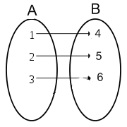
Відношення є взаємо-однозначним.
Ін'єкція (ін'єктивне відображення, ін'єктивна функція) - в математиці таке співвідношення між елементами двох множин, яке одному елементу з першої множини співставляє один і тільки один елемент з другої множини.
Формально, відображення f: X → Y - ін'єктивне тоді й тільки тоді, коли для кожного y з Y, існує не більш як один x (або жодного) в X такий, що f(x) = y. Інакше: f є ін'єктивним, якщо для кожного x та x' з X, де f(x) = f(x'), виконується рівність x = x'.
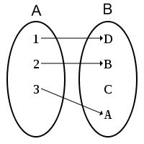
У нашому випадку
Як видно з малюнка, кожному елементу Х відповідає лише один елемент У.

Відображення називається сюр’єктивним якщо кожний елемент множини Y є образом хоча б одного елемента множини X, тобто 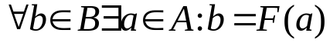. Для випадку числових функцій це виражається як «функція, приймаюча всі можливі значення».

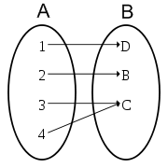
У нашому випадку
Тобто кожному елементу Х відповідає елемент У. Звідси слідує, що функція сюр’єктивна.

Блок-схема
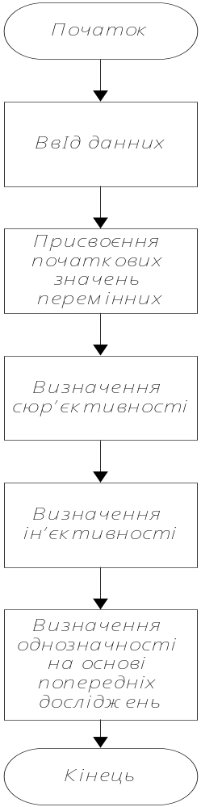

Програма
Program Lab4;
Type
tvector=array[1..3] of integer;
var
a,b,c,d,e:Tvector;
i,n,j,k1,k2,k3:integer;
flag,flag2,flag3,flag4,flag5:boolean;
Begin
Writeln ('input n');
read (n);
Writeln('input a');
for i:=1 to n do
read(a[i]);
writeln('input b');
for i:=1 to n do
read(b[i]);
writeln('input c');
for i:=1 to n-1 do
read(c[i]);
writeln('input d');
for i:=1 to n-1 do
read(d[i]);
writeln('input e');
for i:=1 to n-1 do
read(e[i]);
k1:=0;
k2:=0;
k3:=0;
flag:=false;
flag2:=false;
flag3:=false;
flag4:=false;
flag5:=false;
for i:=1 to n do
for j:=1 to n-1 do
if A[i]=C[j] then
Begin
flag:=true;
k1:=k1+1;
end;
For i:=1 to n do
for J:=1 to n-1 do
if A[i]=D[i] then
Begin
Flag2:=true;
k2:=k2+1;
end;
For i:=1 to n do
for J:=1 to n-1 do
if A[i]=E[i] then
Begin
Flag3:=true;
k3:=k3+1;
end;
if (flag=true) and (flag2=true) and (flag3=true) then
Begin
Writeln('fynkcia syr’ektivna');
flag4:=true;
end;
if (k1=0) and (k2=0) and (k3=0) then
Begin
writeln('fynkcia in’ektivna');
flag5:=true;
end;
if (flag4=true) and (flag5=true) then
Writeln ('Otnowenie odnozna4noe');
end.

Висновок: На основі аналітичних та програмних досліджень відношення виявилося ін’єктивним, сюр’єктивним, взаємо-однозначним та функціональним.

